Pour une ville réellement démocratique. Guide à destination des candidats aux élections municipales dans les communes de France, avec l’exemple de Chambéry.

Résumé non technique
Janvier 2026
Par l’association Émanciper


Démocratie réelle et post-capitalisme
http://emanciper.org
emanciper@riseup.net
140, rue du Laurier, 73000 CHAMBÉRY

Adhérer : https://www.helloasso.com/associations/association-emanciper/adhesions/adhesion-2026
Faire un don : https://www.helloasso.com/associations/association-emanciper/formulaires/2/widget
Recevoir nos infos : https://emanciper.org/#inscription
Rejoindre notre forum de discussion Mattermost : https://discussion.emanciper.org/signup_user_complete/?id=q6wdgpfiibgbbftpu8d53mpwmh&md=link&sbr=sa

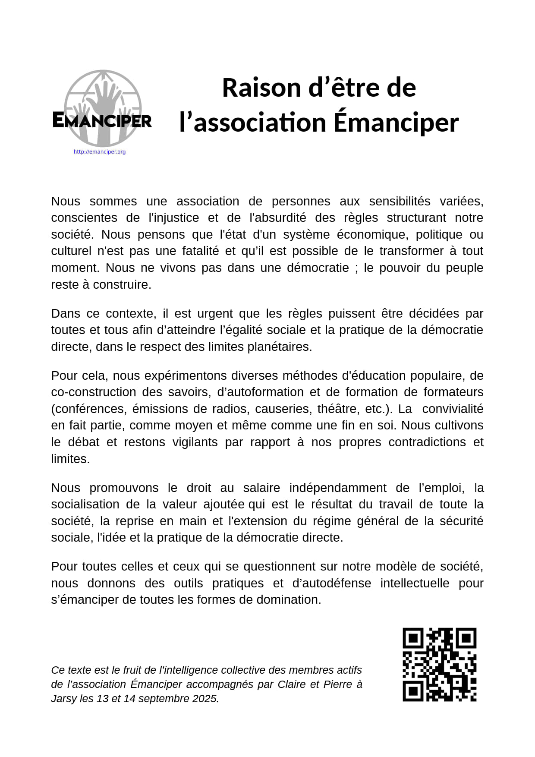

Résumé non technique
Le document principal, produit par l’Association « Émanciper » basée à Chambéry, est une proposition de guide pratique de démocratisation adressé aux listes politiques concourant aux élections municipales de mars 2026, ainsi qu’à toute personne souhaitant en savoir plus sur la démocratie locale et les possibilités concrètes, dans le cadre de la 5ème République, de conférer un vrai pouvoir de décision à la population. L’exercice a été fait pour la commune de Chambéry, qui compte environ 60 000 habitants en 2025, mais il est adaptable et transposable à de nombreuses autres communes de taille moyenne, ou plus grandes.
Les propositions se basent sur les recherches menées par les membres actifs d’Émanciper depuis plus de 15 ans sur la démocratie réelle, c’est-à-dire la démocratie directe, mais également sur l’étude du système municipal actuel ainsi que les retours d’expérience de ce qui a déjà fonctionné ailleurs. Les propositions se veulent ambitieuses, exigeantes pour les futur·es élu·es qui doivent s’engager dans ce processus et seront évalué·es régulièrement. Elles le sont également pour les habitant·es, qui sont enjoint·es à se saisir de ces nouvelles opportunités de peser dans les débats, délibérations et décisions concernant leur ville, et à travailler sérieusement sur les dossiers avec les élu·es et les services municipaux. Enfin, elles sont exigeantes envers ces dernier·es, qui devront transformer leur manière habituelle de faire, accepter d’être parfois remis·es en cause par des non-spécialistes, et jouer le jeu du dialogue et de la co-décision avec les citoyen·nes-habitant·es.
Pris individuellement, la plupart des dispositifs proposés (référendum, panel de citoyen·nes tiré·es au sort, budgets participatifs, observatoire citoyen…) ont déjà été testés et appliqués ici ou là : Saillans, Poitiers, Kingersheim, Tremargat, Vandoncourt, Grenoble, ou au niveau national, ainsi que de nombreux exemples à l’étranger. Toutefois, nous n’avons pas connaissance d’une commune en ayant appliqué l’ensemble d’une manière aussi homogène que ce qui est présenté ici. Il est clair que le modèle proposé est disruptif. Il se veut néanmoins applicable dans le système juridique, administratif et politique actuel, d’où l’effort pour en rendre les modalités aussi opérationnelles et détaillées que possible. Cette rupture en matière de gouvernance est de nature à différencier fortement les listes qui s’engageront dans cette aventure. Dès la campagne, les regards des médias locaux, nationaux voire internationaux seront tournés vers Chambéry. Il en sera de même pour une liste victorieuse cherchant à mettre en œuvre le modèle. Si l’effort est immense, les gains politiques associés le sont également.
Dans un contexte de découragement de citoyen·nes qui font l’expérience amère de l’impuissance politique, la démarche vise également à permettre à toutes et tous de réinvestir le champ politique, d’y retrouver du sens, parce qu’ils/elles constateront simplement que leur voix est entendue et que leur implication pèse dans les décisions sur les affaires publiques locales.
Le document principal comporte des chapitres sur :
- ce que l’équipe municipale peut faire (chapitre 2 : des élus serviteurs, transparents, révocables et qui partagent le pouvoir),
- les services municipaux (chapitre 3),
- les dispositifs à l’usage de la population (chapitre 4 : une population qui décide),
- un schéma résumant la nouvelle organisation des pouvoirs (chapitre 5),
- Une estimation des coûts associés (chapitre 6).
- Une annexe proposant une ébauche à compléter de pacte de gouvernance engageant.
Le détail des mécanismes et propositions est à découvrir dans le corps du rapport principal. Ce qui suit n’en est qu’un résumé très appauvri pour les lecteurs et lectrices pressé·es.
Nous proposons aux candidat·es à l’élection de signer dès la campagne électorale un pacte de gouvernance qui les engagera tout au long du mandat et qui comporte :
- Une boussole ou cap politique, à compléter en fonction du programme ;
- Un mandat impératif, c’est-à-dire la mission qu’ils ou elles s’engageront à mettre en œuvre de manière obligatoire dans le cas où ils ou elles accèdent aux fonctions de l’exécutif municipal (maire, adjoint·es, conseiller·es délégué·es).
Ce mandat comporte :
- des obligations transversales qui s’appliquent à chaque élu·e, tels que la collégialité, la transparence, la reddition de comptes, l’engagement de travailler avec les Conseils de quartier, le Conseil Citoyen, etc.
- des engagements précis s’appliquant à chaque adjoint·e ou conseiller·e municipal· délégué·e, en fonction de leur délégation, qui doivent être tirés du programme, et sur lesquels les élu·es rendront des comptes tous les 6 mois à un Conseil Citoyen de 30 personnes tirées au sort, qui rendra un avis détaillé et, en cas de manquement avéré, pourra demander au Conseil Municipal une consultation au sujet de leur destitution. La consultation sera précédée d’une campagne publique au cours de laquelle tous les arguments seront entendus.

- Le résumé de la future organisation des pouvoirs ;
- Le règlement intérieur de l’équipe municipale, qui prévoit la manière dont elle va fonctionner, permettre la collégialité et la distribution équitable de la parole, régler les conflits, etc.
Des référendums municipaux et consultations seront organisés. Les élu·es s’engagent à ce que le Conseil Municipal tienne compte des résultats.
Les élu·es fonctionneront par binôme dans chacune de leurs délégations. Un tableau comprenant une répartition possible des délégations, du mandat impératif et des commissions est proposé (section 2.1 et en annexe), de manière à concrétiser la proposition.
Les élu·es travailleront de près avec les Commissions, ouvertes aux habitant·es, et qui seront revitalisées et renforcées. Les pouvoirs du/de la maire seront réduits au minimum (ce qui, dans notre système politique, est déjà beaucoup). Le binôme maire-1er adjoint·e laissera la place tous les 2 ans à un nouveau binôme désigné au sein du Conseil Municipal, ce qui permet la collégialité des élu·es et le partage du pouvoir. Le directeur / la directrice du cabinet ne sera plus au service du/de la maire mais garant·e des pouvoirs citoyens et du dialogue entre toutes les parties. Il/elle constituera un binôme avec le directeur/la directrice des services, qui comme les élu·es sera évalué par le Conseil Citoyen.
Une nouvelle Direction du Pouvoir Citoyen (DPC) au sein des services municipaux aura la charge d’aider les élu·es à organiser et mettre en œuvre les nouveaux pouvoirs confiés aux citoyen·nes et de travailler avec celles et ceux-ci à leur montée en compétence.
Les habitant·es pourront proposer des pétitions au Conseil Municipal (CM), l’enjoignant à déclencher des référendums ou consultations au sujet de nouvelles délibérations du CM ou de l’abrogation de l’une d’entre elles. Ils/elles investiront les commissions de travail et aussi les Conseils de quartier, dont les pouvoirs seront redéfinis et élargis : budgets participatifs, avis sur les projets, la planification des investissements, le PLUIHD, travail avec les commissions, etc. La planification pluriannuelle des investissements (PPI) sera co-construite avec les citoyen·nes, de manière à faire émerger des propositions puis trancher entre plusieurs options par référendum ou consultation municipale. Le travail politique des personnes qui s’engagent dans les instances du pouvoir municipal (commissions, conseils de quartier, conseil citoyen) sera indemnisé et défrayé pour permettre à chacun·e d’y prendre part sans être pénalisé·e financièrement.
Le schéma de l’organisation des pouvoirs est proposé au chapitre 5 du document principal. Nous en proposons ici une version simplifiée :
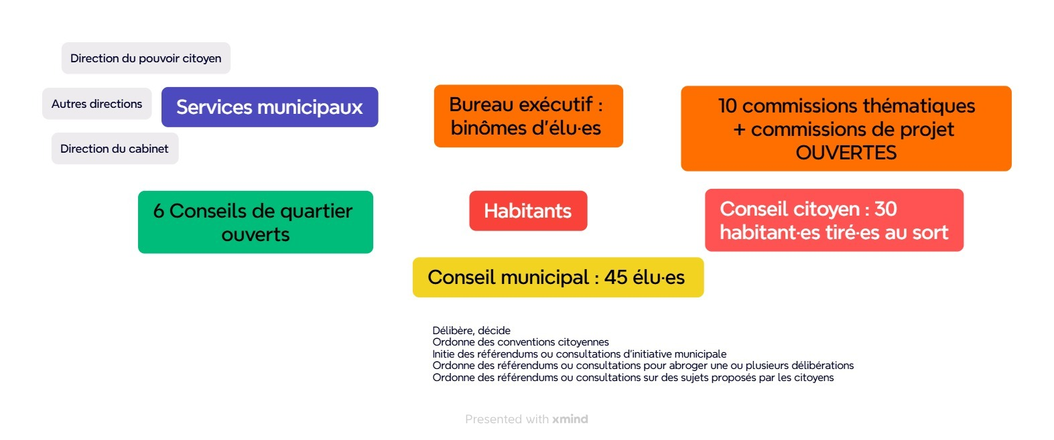
L’idée est que les listes s’emparent et discutent de ces propositions bien avant l’élection, de manière à s’engager sur les modalités de l’exercice du pouvoir avant d’être prises dans la gestion des affaires courantes, de ne pas faire de promesses qu’elles seraient incapables de tenir, et de tenir des engagements précis au cours du mandat. Le document principal se veut également un effort d’éducation populaire, décrivant quelque peu le fonctionnement d’une mairie et ses enjeux. Nous espérons qu’il aura contribué à faire avancer la cause démocratique et qu’il sera largement discuté, critiqué, copié, diffusé, malmené, bref au moins partiellement utilisé pour amorcer une transition vers une société meilleure.

https://emanciper.org
Conventions citoyennes, mandat impératif d’un candidat à l’élection présidentielle en 2017, propositions de consultation révocatoire par quelques députés, etc. Pour en savoir plus, voir https://emanciper.org/introduction-a-la-democratie-reelle

